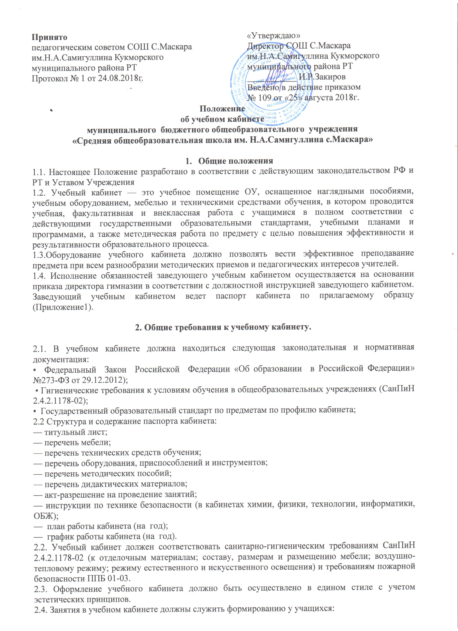• современной картины мира;
• общеучебных умений и навыков;
• ключевых компетенций — готовности учащихся использовать полученные общие знания, умения и способности в реальной жизни для решения практических задач;
• теоретического мышления, памяти, воображения;
•воспитанию учащихся, направленному на формирование у них коммуникабельности и толерантности.
3. Требования к учебно-методическому обеспечению кабинета.
3.1.Учебный кабинет должен быть укомплектован учебным и компьютерным оборудованием, необходимым для выполнения учебных программ, реализуемых ОУ на основании «Перечня учебного и компьютерного оборудования для оснащения общеобразовательных учреждений» в соответствии с местными нормативами.
3.2. Учебный кабинет должен быть обеспечен учебниками, дидактическим и раздаточным материалом, необходимым для выполнения учебных программ, реализуемых ОУ.
3.3. В учебном кабинете в открытом доступе должны находиться материалы, содержащие минимально необходимое содержание образования и требования к уровню обязательной подготовки (стандарта образования); образцы контрольно-измерительных материалов (КИМ) для определения усвоения требований образовательного стандарта.
3.4. Учебный кабинет должен быть обеспечен комплектом типовых заданий, тестов, контрольных работ для диагностики выполнения требований базового и повышенного уровня образовательного стандарта.
3.5. На стендах в учебном кабинете должны быть размещены:
• демонстрационные варианты экзаменационных работ для проведения государственной итоговой аттестации, кодификаторы, спецификации, нормативно-правовые документы;
• требования техники безопасности (в кабинетах химии, физики, технологии, информатики, ОБЖ).

Приложение 1.

Паспорт
Кабинета___________________
МБОУ «СОШ с.Маскара»

- Фамилия, имя, отчество заведующего кабинетом:
______________________________________________________________

- Класс, ответственный за кабинет:
______________________________________________________________

- Площадь кабинета:
______________________________________________________________

- Число посадочных мест:
______________________________________________________________

Приложение 2.
Перечень имущества кабинета № …

№ п/п | Наименование | Количество | Инвентарный номер
1 | Стол ученический
2 | Стол для учителя
3 | Стол демонстрационный
4 | Шкаф вытяжной
5 | Доска
6 | Жалюзи
7 | Стенд
8 | Шкаф открытый
9 | Стол однотумбовый
10 | Шкаф закрытый
11 | Вешалка (шкаф) для одежды
 | ……

Приложение 3.
Перечень методических пособий

№ п/п | Наименование | Автор | Издательство | Год издания | Кол-во экземпляров
1 | ….

Приложение 4.
Перечень дидактических материалов

№ п/п | Наименование | Автор | Издательство | Год издания | Кол-во экземпляров
1 | ….

Приложение 5.
Акт-разрешение на проведение занятий (составляется в начале учебного года)

Приложение 6.
План работы кабинета
- Мероприятия по обеспечению безопасной работы в кабинете

№ | Что планируется | Сроки | Отметка о выполнении
1.
2.
- Методическая работа

№ | Что планируется | Сроки | Отметка о  выполнении
1.
2.

- Хозяйственная работа

№ | Что планируется | Сроки | Отметка о  выполнении
1.
2.

- Внеклассная работа

№ | Что планируется | Сроки | Отметка о выполнении
1.
2.

Приложение 7.
График работы кабинета

 | понедельник | вторник | среда | четверг | пятница | суббота
1 ур
2 ур
3 ур
4 ур
5 ур
6 ур
7 ур
8 ур

Приложение 8.

Акты приобретения имущества

